**Packet Tracer: conecte la capa física**

# Objetivos

**Parte 1: Identificar las características físicas de los dispositivos de interconexión de redes**

**Parte 2: Seleccionar los módulos correctos para la conectividad**

**Parte 3: Conectar los dispositivos**

**Parte 4: Verificar la conectividad**

Empezamos…

**Parte 1:**

**Indicaciones:**

* Haga clic en el Router este. La pestaña Física debe estar activa.
* Acerque y expanda la ventana para ver todo el enrutador.

**¿Qué puertos de administración están disponibles?**

1. AUX
2. Console

**¿Qué interfaces LAN y WAN están disponibles en el Router este y cuántas hay?**

1. 2 x ethernet LAN
2. 2 x Serial WAN

**Indicaciones:**

* Haga clic en la ficha CLI, presione la tecla enter para acceder al símbolo del modo de usuario y escriba los siguientes comandos:
* Abrir una ventana de configuración
* Este> show IP interface brief
* La salida verifica el número correcto de interfaces y su designación. La interfaz vlan1 es una interfaz virtual que sólo existe en el software.

**¿Cuántas interfaces físicas se enumeran?**

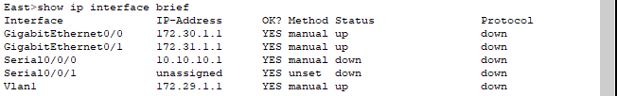

**Indicaciones:**

* Ingrese los siguientes comandos:
* Este> show interface gigabit ethernet 0/0

**¿Cuál es el ancho de banda predeterminado de esta interfaz?**

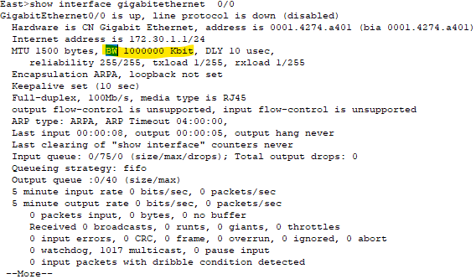

**Indicaciones:**

* Este> show interface serial 0/0/0

**¿Cuál es el ancho de banda predeterminado de esta interfaz**?

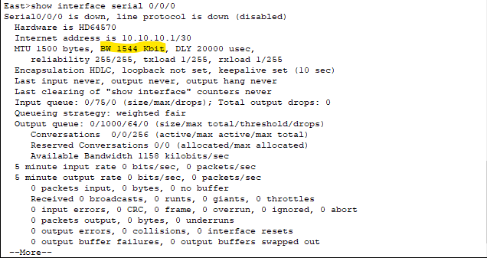

**PARTE 2:**

**Paso 1: determine qué módulos proporcionan la conectividad requerida.**

**instrucciones:**

Haga clic en Este y, a continuación, haga clic en la ficha Physical (Capa física) A la izquierda, debajo de la etiqueta Módulos, verá las opciones disponibles para expandir las capacidades del enrutador. Haga clic en cada módulo. En la parte inferior, se muestra una imagen y una descripción. Familiarícese con estas opciones.

**You need to connect PCs 1, 2, and 3 to the East router, but you do not have the necessary funds to purchase a new switch. Which module can you use to connect the three PCs to the East router?**

With the module HWIC-4ESW.

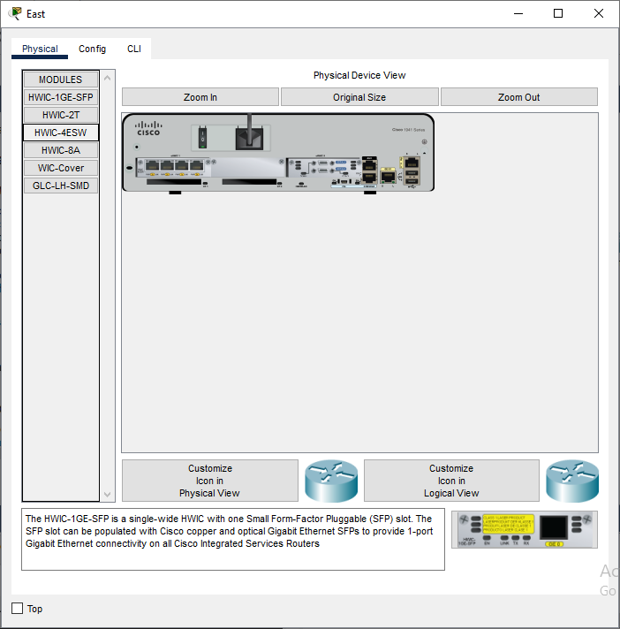

**How many hosts can you connect to the router using this module?**

Four hosts.

**Instrucciones:**

Haga clic en Switch2.

**¿Qué módulo se puede insertar para proporcionar una conexión óptica Gigabit al Switch3?**

Con el modulo PT-switch-NM-1FGE

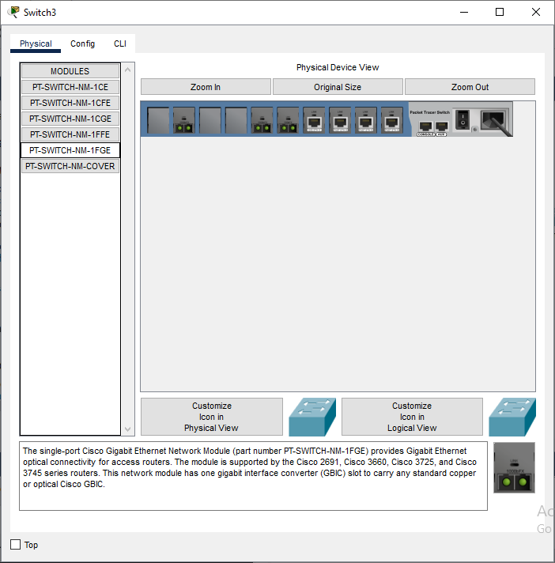

### Paso 2: Agregue los módulos correctos y dispositivos de encendido.

**a.     Haga clic en Este e intente insertar el módulo adecuado del paso 1a. Los módulos se agregan haciendo clic en el módulo y arrastrándolo a la ranura vacía del dispositivo.**

**No se puede agregar un módulo cuando se muestra el mensaje de encendido. Las interfaces para este modelo de router no son intercambiables en caliente. El dispositivo debe estar apagado antes de agregar o quitar módulos. Haga clic en el interruptor de encendido ubicado a la derecha del logotipo de Cisco para apagar el Este. Inserte el módulo adecuado del paso 1a. Cuando haya terminado, haga clic en el interruptor de alimentación para encender el router Este.**

**Nota: si inserta el módulo incorrecto y necesita quitarlo, arrastre el módulo hasta su imagen en la esquina inferior derecha y suelte el botón del mouse.**

**b.     Con el mismo procedimiento, inserte el módulo que identificó en el Paso 1b en la ranura vacía más a la derecha en Switch2.**

**c.     Use el comando show ip interface brief en Switch2 para identificar la ranura en la que se colocó el módulo.**

#### Pregunta:

**¿En qué ranura se insertó?**